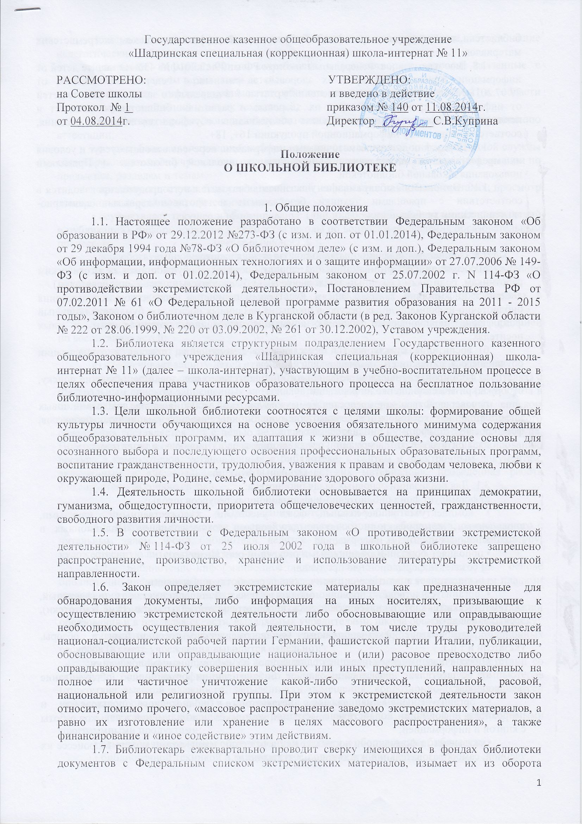
Государственное казенное общеобразовательное учреждение
библиотеки, ведёт журнал сверок фонда библиотеки с Федеральным списком экстремистских материалов.
1.8. В соответствии с Федеральным законом РФ от 29.12.2010 № 436 «О защите детей от информации, причиняющей вред их здоровью и развитию», Федеральным законом от 29.07.2013 №135-ФЗ «О внесении изменений в статью 5 Федерального закона «О защите детей от информации, причиняющей вред их здоровью и развитию» библиотекарь выявляет и исключает из открытого доступа отдела обслуживания обучающихся печатные издания, соответствующие знаку информационной продукции 16+, 18+.
1.9. Порядок пользования источниками информации, перечень основных услуг и условия их предоставления определяются Положением о школьной библиотеке и Правилами пользования школьной библиотекой.
1.10. Организация обслуживания участников образовательного процесса производится в соответствии с правилами техники безопасности и противопожарными, санитарно-гигиеническими требованиями.

2. Основные задачи
2.1. Основными задачами школьной библиотеки являются:
а) обеспечение участникам образовательного процесса — обучающимся, педагогическим работникам, родителям (законным представителям) обучающихся (далее — пользователям) — доступа к информации, знаниям, идеям, культурным ценностям посредством использования библиотечно-информационных ресурсов школы на различных носителях: бумажном (книжный фонд, фонд периодических изданий); коммуникативном (компьютерные сети) и иных носителях;
б) воспитание культурного и гражданского самосознания, помощь в социализации обучающегося, развитии его творческого потенциала;
в) формирование навыков независимого библиотечного пользователя: обучение поиску, отбору и критической оценке информации;
г) совершенствование предоставляемых библиотекой услуг на основе внедрения новых информационных технологий и компьютеризации библиотечно-информационных процессов, формирование комфортной библиотечной среды.
д) защита детей от информации, причиняющей вред их здоровью и развитию.

3. Основные функции
3.1. Для реализации основных задач библиотека:
а) формирует фонд библиотечно-информационных ресурсов школы:
• комплектует универсальный фонд учебными, художественными, научными, справочными, методическими и научно-популярными документами на традиционных и нетрадиционных носителях информации;
• пополняет фонд информационными ресурсами сети Интернет;
б) создает информационную продукцию:
• осуществляет аналитико-синтетическую переработку информации;
• организует и ведет справочно-библиографический аппарат: каталоги (алфавитный, систематический), картотеки (систематическую картотеку статей, тематические картотеки), электронный каталог;
• разрабатывает рекомендательные библиографические пособия (списки, обзоры, указатели и т.п.);
• обеспечивает информирование пользователей об информационной продукции;
в) осуществляет дифференцированное библиотечно-информационное обслуживание обучающихся:
• организует обучение навыкам независимого библиотечного пользователя и потребителя информации, содействует интеграции комплекса знаний, умений и навыков работы с книгой и информацией;
• оказывает информационную поддержку в решении задач, возникающих в процессе их учебной, самообразовательной и досуговой деятельности;
г) осуществляет дифференцированное библиотечно-информационное обслуживание педагогических работников:
• выявляет информационные потребности и удовлетворяет запросы, связанные с обучением, воспитанием и развитием детей;
• выявляет информационные потребности и удовлетворяет запросы в области педагогических инноваций и новых технологий;
• содействует профессиональной компетенции, повышению квалификации, проведению аттестации;
• создает банк педагогической информации как основы единой информационной службы общеобразовательного учреждения, осуществляет накопление, систематизацию информации по предметам, разделам и темам;
• организует доступ к банку педагогической информации на любых носителях; просмотр электронных версий педагогических изданий;
• осуществляет текущее информирование (дни информации, обзоры новых поступлений и публикаций), информирование руководства школы по вопросам управления образовательным процессом;
• способствует проведению занятий по формированию информационной культуры;
д) осуществляет дифференцированное библиотечно-информационное обслуживание родителей (иных законных представителей) обучающихся:
• удовлетворяет запросы пользователей и информирует о новых поступлениях в библиотеку;
• консультирует по вопросам организации семейного чтения, знакомит с информацией по воспитанию детей;
• консультирует по вопросам учебных изданий для обучающихся.
е) обеспечивает защиту детей от вредной для их здоровья и развития информации.
ж) осуществляет сверку поступающих в библиотеку документов (на любых носителях) с Федеральным списком запрещенных материалов экстремистского содержания не реже 1 раза в полгода. Проделанная работа фиксируется в «Журнале сверки с «Федеральным списком экстремистских материалов». При обнаружении запрещенных материалов экстремистского содержания составляется акт с целью недопущения попадания их в фонд открытого доступа. Программист школы проводит регулярно, не реже 1 раз в квартал, работу по блокированию доступа с компьютеров, установленных в библиотеке, к сайтам и электронным документам, включенным в «Федеральный список экстремистских материалов», проведенная работа фиксируется в Журнале сверки.

4. Организация деятельности библиотеки
4.1. Школьная библиотека по своей структуре состоит из абонемента, совмещенного с читальным залом. Фонд библиотеки делится на учебную и методическую литературу, художественную литературу, научно-популярную и научно-техническую.
4.2. Библиотечно-информационное обслуживание осуществляется на основе библиотечно-информационных ресурсов в соответствии с учебным и воспитательным планами школы, программами, проектами и планом работы школьной библиотеки.
4.3. В целях обеспечения модернизации библиотеки в условиях информатизации образования и в пределах средств, выделяемых учредителями, школа обеспечивает библиотеку:
• гарантированным финансированием комплектования библиотечно-информационных ресурсов (в смете учреждения выводится отдельно);
• необходимыми служебными и производственными помещениями в соответствии со структурой библиотеки и нормативами по технике безопасности эксплуатации компьютеров (отсутствие высокой влажности, запыленности помещения, коррозионно-активных примесей или электропроводящей пыли) и в соответствии с положениями СанПиН;
• телекоммуникационной и копировально-множительной техникой и необходимыми программными продуктами;
• ремонтом и сервисным обслуживанием техники и оборудования библиотеки;
• библиотечной техникой и канцелярскими принадлежностями.
4.4. Школа создает условия для сохранности аппаратуры, оборудования и имущества библиотеки.
4.5. Ответственность за систематичность и качество комплектования основного фонда библиотеки, комплектование учебного фонда в соответствии с федеральными перечнями учебников и учебно-методических изданий, создание необходимых условий для деятельности библиотеки несет директор школы в соответствии с Уставом школы.
4.6. Режим работы школьной библиотеки определяется библиотекарем в соответствии с Правилами внутреннего распорядка школы.
4.7. Происходит систематическое информирование читателей о деятельности библиотеки, в том числе через школьный сайт. Ссылка на Федеральный список экстремистских материалов размещена на школьном сайте в разделе Библиотека (Сайт Министерства юстиции РФ) http://minjust.ru/extremist-materials

5. Управление. Штаты
5.1. Управление школьной библиотекой осуществляется в соответствии с законодательством Российской Федерации и Уставом школы.
5.2. Руководство школьной библиотекой осуществляет библиотекарь, который несет ответственность в пределах своей компетенции перед директором школы, обучающимися, их родителями (законными представителями) за организацию и результаты деятельности школьной библиотеки в соответствии с функциональными обязанностями, предусмотренными квалификационными требованиями, трудовым договором и уставом школы.
5.3. Библиотекарь назначается директором школы, является членом педагогического коллектива и входит в состав педагогического совета школы.
5.4. Библиотекарь разрабатывает и представляет директору школы на утверждение следующие документы:
а) Положение о библиотеке, Правила пользования библиотекой, режим работы библиотеки;
б) планово-отчетную документацию.
5.5. Порядок комплектования штата школьной библиотеки регламентируется Уставом школы.
5.6. Трудовые отношения работников школьной библиотеки и школы регулируются трудовым договором, условия которого не должны противоречить законодательству Российской Федерации о труде.
5.7. Работники библиотеки должны располагать сведениями о запрещенных книгах и иной печатной продукции, т.е. иметь государственный перечень (список) экстремистской литературы.

6. Права и обязанности работников библиотеки
6.1. Работники школьной библиотеки имеют право:
а) самостоятельно выбирать формы, средства и методы библиотечно-информационного обслуживания образовательного и воспитательного процессов в соответствии с целями и задачами, указанными в Уставе школы и Положении о школьной библиотеке;
б) проводить в установленном порядке факультативные занятия, уроки и кружки библиотечно-библиографических знаний и информационной культуры;
в) рекомендовать источники комплектования информационных ресурсов;
г) изымать и реализовывать документы из фондов в соответствии с инструкцией по учету библиотечного фонда;
д) определять в соответствии с Правилами пользования школьной библиотекой и по согласованию с родительским комитетом или попечительским советом виды и размеры компенсации ущерба, нанесенного пользователями библиотеки;
е) иметь ежегодный отпуск в соответствии с локальными нормативными актами;
ж) быть представленными к различным формам поощрения;
з) участвовать в соответствии с законодательством Российской Федерации в работе библиотечных ассоциаций или союзов.
6.2. Работники библиотеки обязаны:
а) обеспечить пользователям возможность работы с информационными ресурсами библиотеки;
б) информировать пользователей о видах предоставляемых библиотекой услуг;
в) обеспечить научную организацию фондов и каталогов;
г) формировать фонды в соответствии с утвержденными федеральными перечнями учебных изданий, образовательными программами школы, интересами, потребностями и запросами всех перечисленных выше категорий пользователей;
д) совершенствовать информационно-библиографическое и библиотечное обслуживание пользователей;
е) обеспечивать сохранность использования носителей информации, их систематизацию, размещение и хранение;
ж) обеспечивать режим работы школьной библиотеки.
6.3. Библиотекарь ежеквартально проводит сверку имеющихся в фондах библиотеки документов с Федеральным списком экстремистских материалов, изымает их из оборота библиотеки, ведёт журнал сверок фонда библиотеки с Федеральным списком экстремистских материалов.

7. Права и обязанности пользователей библиотеки
7.1. Пользователи библиотеки имеют право:
а) получать полную информацию о составе библиотечного фонда, информационных ресурсах и предоставляемых библиотекой услугах;
б) пользоваться справочно-библиографическим аппаратом библиотеки;
в) получать консультационную помощь в поиске и выборе источников информации;
г) получать во временное пользование на абонементе и в читальном зале печатные издания и другие источники информации;
д) продлевать срок пользования документами;
е) получать тематические, фактографические, уточняющие и библиографические справки на основе фонда библиотеки;
ж) участвовать в мероприятиях, проводимых библиотекой;
з) обращаться для разрешения конфликтной ситуации к директору школы.
7.2. Пользователи школьной библиотеки обязаны:
а) соблюдать Правила пользования школьной библиотекой;
б) бережно относиться к произведениям печати (не вырывать, не загибать страницы, не делать в книгах подчеркивания, пометок), иным документам на различных носителях, оборудованию, инвентарю;
в) поддерживать порядок расстановки документов в открытом доступе библиотеки, расположения карточек в каталогах и картотеках;
г) пользоваться ценными и справочными документами только в помещении библиотеки;
д) убедиться при получении документов в отсутствии дефектов, а при обнаружении проинформировать об этом работника библиотеки; ответственность за обнаруженные дефекты в сдаваемых документах несет последний пользователь;
е) расписываться в читательском формуляре за каждый полученный документ (обучающиеся, начиная с 3-го класса);
ж) возвращать документы в школьную библиотеку в установленные сроки;
з) полностью рассчитаться со школьной библиотекой по истечении срока обучения или работы в школе.

